湖南科技大学采购需求技术文件（货物）
一、项目名称：躬行楼教育学院A333躬行讲堂购置液晶显示系统
二、项目预算金额：194000元
三、采购清单一览表
包号 | 分包预算 | 条目号 | 品目名称 | 数量 | 单位 | 单价  （选填） | 总价  （选填） | 是否是核心产品 | 建议品牌  （电子卖场选填）
一 | 194000 | 1 | 55寸液晶拼接大屏显示系统 | 1 | 套 | 187000 | 187000 | 是 | 荣臻、益诺
一 | 194000 | 2 | LED单色条幅屏 | 1 | 套 | 7000 | 7000 |  | 荣臻、益诺
注：电子卖场采购可建议品牌。
四、货物技术规格、配置要求及售后服务
包号 | 条目号 | 品目  名称 | 技术规格及配置要求
一 | 1 | 55寸液晶拼接大屏显示系统 | - 用途：所采购大屏显示系统适用于躬行楼教育学院A333躬行讲堂，作为学院国培、省培教室和非全日制研究生教室开展教学活动的同时，能兼做小型学术报告厅使用；  - 功能要求：用9块55寸的液晶显示器组成大屏超高清显示系统，能实现4K以上显示分辨率，所有接入的显示信号窗口均可在显示屏幕上进行任意移动、叠加、缩放、多画面、切换、叠加、画中画等功能，也可以任意制定多种分屏、全屏、组合屏等显示方式；  - 技术要求：  3.1．液晶拼接屏技术要求：  3.1.1．显示面积：55″；  3.1.2．★拼接缝隙：≤0.88mm；  3.1.3．★物理分辨率： 1920*1080；  3.1.4．屏幕亮度：≥500cd/㎡；  3.1.5．对比度：≥3500：1；  3.1.6．可视角度：178°；  3.1.7．功耗检验：≤240W；  3.1.8．★针对上述2～7条的参数要求须提供具有CNAS标识的第三方有权检测机构出具的检测报告复印件并加盖公章；  3.1.9．支持7×24小时开机使用，保证系统长时间运行，不间断工作。使用寿命：≥60000h；  3.1.10．具备温控设计，当屏幕温度上升到设定值，自主采用有效手段降温，保证屏幕正常显示；  3.1.11．控制方式：RS232或RS485串口、网络、红外遥控装置；  3.1.12．数据接口：不少于VGA、DVI、HDMI、RJ45、USB信号接口；  3.1.13．支持DVI、HDMI或Video三种视频信号其中一种信号接口的环入环出，支持RS232接口环入环出；  3.1.14．★安全防范报警设备的电源插头或电源引入端与外壳裸露金属部件之间的绝缘电阻，经相对湿度为91%～95%、温度为40摄氏度、48h的受潮预处理后，加强绝缘的设备不试验小于5MΩ，基本绝缘的设备不小于2MΩ，III类设备不小于1MΩ。工作电压超过500V的设备，上述绝缘电阻的阻值数应乘以一个系数，该系数等于工作电压除以500V（提供绝缘电阻试验检测报告复印件并加盖公章）；  3.1.15．★大屏厂商被评为全国五星级售后服务单位、中国绿色环保产品、中国自主创新名优产品，提供扫描件加盖公章；  3.1.16．液晶拼接屏需提供国家强制性产品认证证书，提供扫描件加盖厂家公章；  3.1.17．液晶拼接屏提供节能产品认证证书，提供扫描件加盖厂家公章。  3.2.多屏图像处理器要求：  3.2.1．★具有画面分割功能：可通过客户端软件将最多4路输入的视频图像在任意1路输出上分割显示，分割图像的大小、位置可调（提供相关证明文件并加盖公章）；  3.2.2．★支持并实现视频输出分辨率设置检测：可通过客户软件，将分辨率设置为800*600、1366*768、1024*768、1400*1050、1920*1080、3840*2160、5760*3240；  3.2.3．支持对图像亮度、对比度、饱和度、色调、锐度等参数微调；用户可自定义字符的大小、位置和颜色；  3.2.4．★具有IP流媒体功能：图像输入格式支持H.264、SVAC，信号显示数目可拓展0-400路（提供相关证明文件并加盖公章）；  3.2.5．所有接入的显示信号窗口均可在显示屏幕上进行任意移动、叠加、缩放、多画面、切换、叠加、画中画等功能，也可以任意制定多种分屏、全屏、组合屏等显示方式；  3.2.6．★ 支持图片字符叠加功能：可叠加128*32像素的字符和图像，字符位置、大小、字体和颜色可设置（提供相关证明文件并加盖公章）；  3.2.7．采用纯硬件FPGA阵列、6.25G底板运算交换技术，不需要任何操作系统支持，上电即可工作，启动迅速快、稳定性高、无病毒感染风险，不会出现死机、黑屏现象，启动时间＜5S；  3.2.8．系统具有便捷的可视化管理软件，支持 C/S、B/S控制结构，基于TCP/IP网络以及串口的多用户实时操作。可实现对多种信号源定义、调度和管理。  3.3.大屏控制软件要求：  3.3.1．可实现视频信号、RGB信号等多种信号源的定义、管理、选择调用和切换显示；可以设定、存储和管理预案：可方便的实现预案编制、保存、修改、删除，支持预案自动执行功能，实现画面自动显示大屏幕管理软件为全中文界面，方便维护、备份等系统管理；  3.3.2．提供软件操作说明书  3.3.3．★大屏控制系统需提供计算机软件著作权证书（包含大屏幕稳定性测试系统、大屏幕管控系统、大屏幕智能拼接控制系统、大屏幕技术可视化演示系统、多屏拼接图像在线处理系统、以及移动可视化管理系统（Android和IOS）、可视化交互管理系统），提供扫描件加盖公章。  3.4.支架以及安装要求：  3.4.1．采用液压壁挂前维护支架9个单元；  3.4.2．液晶拼接单元安装，高强度冷轧钢质材料；  3.4.3．配套于55寸超窄边液晶单元专用定制，需要墙壁能够承重，含包边  3.4.4．定制钢结构（用40*80方通制作，详见图纸）  3.4.5．控制器至拼接单元之间的大屏专用线缆（视频线、HDMI线、RS232线）  - 配置要求：按以上技术要求完成9块拼接屏的整体安装，多屏图像处理器和大屏控制软件进行调试配置及培训。  - 售后服务及培训：  5.1．不低于三年免费质保；  5.2．提供制造商售后服务承诺函原件并加盖厂家公章；  5.3．对2名以上操作人员进行一般使用和一般故障排除的培训。
一 | 2 | LED单色条幅屏 | 1．★屏幕显示尺寸：≥4864mm×456mm；  2．★物理点间距：≤4.75mm；  3．点密度：≥44100点/m²；  4．发光点颜色组合：1R；  5．单元板分辨率：≥64×32；  6．单元板尺寸（mm）：≥304×152mm；  7．★整屏分辨率：≥1280×96；  8．可进行单点、单灯维护，采用恒流方式驱动LED；  9．包含配套的控制卡、相关线缆及安装支架等；

备注：以下附安装示意图

钢结构方通示意图
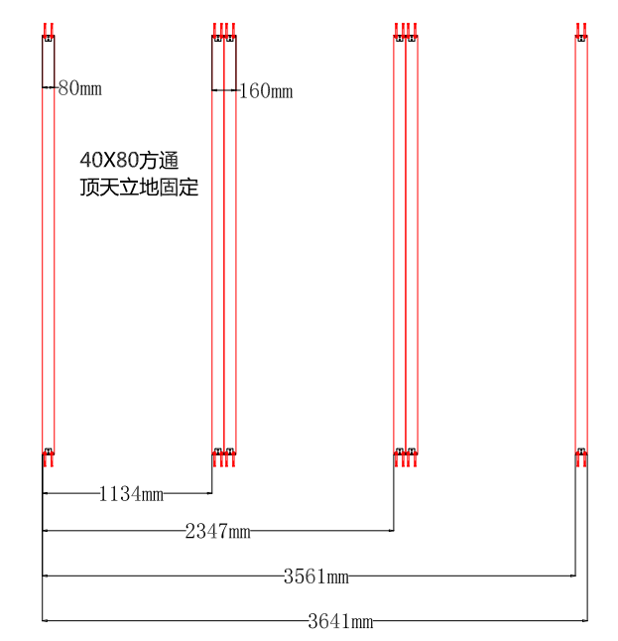

正面安装示意图
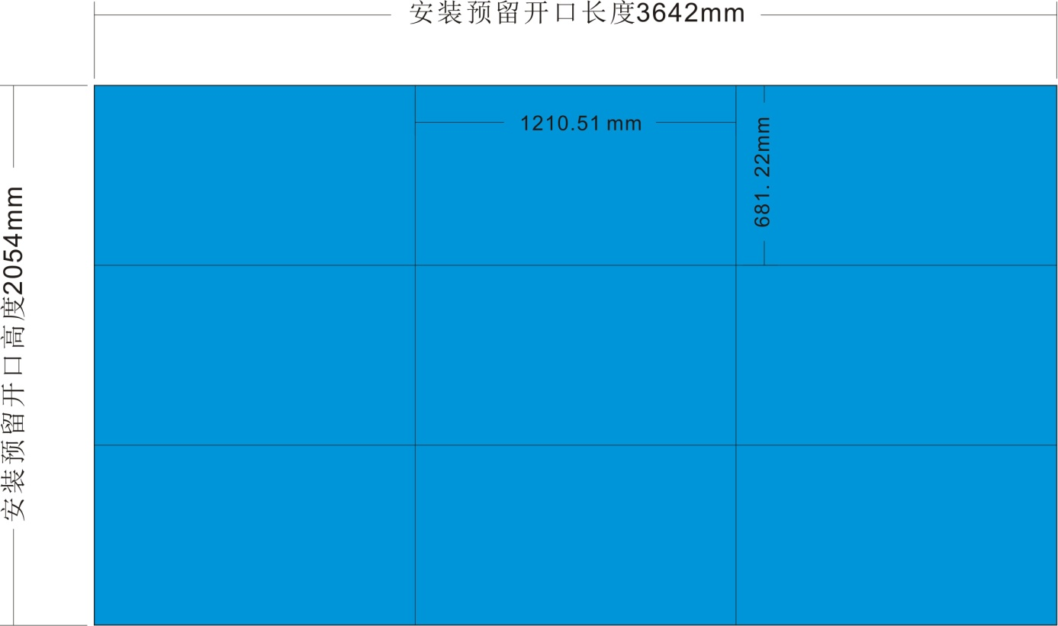

侧面安装示意图

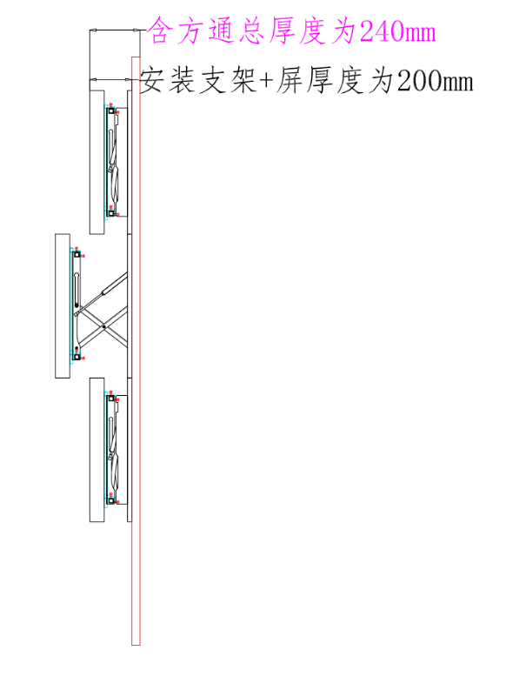

五、商务要求
序号 | 商务要求项目（选填） | 具体要求 | 是否核心要求 | 备注
1 | 项目总体说明 | 躬行楼教育学院A333躬行讲堂购置液晶显示系统
2 | 供应商特定资质要求 | 无
3 | 质保期限 | 不低于三年免费质保
4 | 售后服务 | 不低于三年免费质保；  提供制造商售后服务承诺函原件并加盖厂家公章。
5 | 安装调试与试运行 | 所采购显示系统设备必须按要求完成安装和调试，试运行至少一周。
6 | 响应时间 | 要求用户报修以后30分钟内到现场查看故障，2小时以内排除一般故障，特殊故障48小时以内解决。提供供应商售后服务承诺函并加盖公章。
7 | 交货时间 | 合同签订生效后，10个日历日内完成所有货物安装、调试及验收工作。
8 | 踏勘 | 不统一组织现场考察或者召开答疑会,现场踏勘联系方式：马老师17742526811
9 | 付款方式 | 货物安装调试培训完毕，验收合格后的二十日内，根据乙方开具合同价款的合法正规的增值税专用发票及甲方验收证明单支付合同款的95%，余款5%作为质量保证金，质保金在货物无质量问题且售后服务良好前提下，交货验收一年后支付质保金50%，质保期满后一月内支付剩余质保金。

六、单位意见（签章）：

